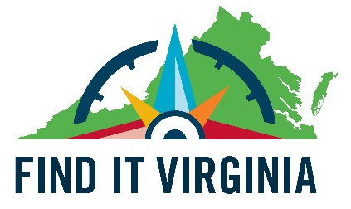

ENCUENTRALO EN VIRGINIA PARA EL APRENDIZ DE INGLES. Para tutores y/o estudiantes con acceso a computadoras y habilidades de computación.

1. ROCKET LANGUAGES (Se accede con una tarjeta de biblioteca)
- Se encuentra en la página www.finditva.com en la escuela preparatoria, 18+ e índice de páginas.
- Aprendizaje de inglés en línea a su propio ritmo en dos idiomas: Español y chino.
- Aprendizaje de ingles a un ritmo apropiado para todos aquellos que tienen un nivel de ingles básico.
- Para todos aquellos que prefieran practicar en voz alta para mejorar su pronunciación contamos con un dispositivo habilitado para micrófono.

2. LECTURA: Es una base de datos con información donde los tutores y estudiantes pueden encontrar artículos cortos sobre temas de actualidad para leer y discutir (no se requiere tarjeta de la biblioteca en Virginia).
- Encuéntralo en el sitio web de tu biblioteca, www.finditva.com o en secundaria o preparatoria, 18+e índices de página.
- Cuenta con la función de traducción. Traduce artículos en cualquier idioma usando el botón de traducción, para hacer ejercicios de comparación y aprendizaje de manera independiente.
- Encontraras contenido de léxico básico en educación cívica, cultura, reglas, habilidades para la vida, incluyendo requerimientos de ciudadanía, moneda, Literatura y Ciencia.
- “AUDIO” En la función de escuchar se resaltan los textos que se leen mientras se mueve el cursor de la pantalla. (Aunque es robótico y lee Títulos y barras laterales llega a ser un poco confuso).
- Encontraras útiles guías de referencia de hojas de trabajo para descargar o para imprimir, así como una descripción detallada de las características.

3. CLASE UNIVERSAL. Es una plataforma de aprendizaje en línea a la que se debe acceder a través del sitio web de tu biblioteca (Se requiere tarjeta de biblioteca)
- Las clases son autodidactas y pueden ser tomadas de manera independiente o con un tutor.
- Las clases incluyen ESL Gramática básica, ESL Habilidades de escritura básica, y ESL Cursos de habilidades de gramática 1 a 5.
- Incluye un curso de preparación para el examen de ciudadanía estadounidense.
- Todos los cursos son en ingles con presentaciones del material por escrito y en video.

¿Preguntas? Póngase en contacto con su biblioteca pública local o contacte a Nan Carmack at Nan.carmack@Iva.virginia.gov/804-692-3792.
Abreviaciones comunes:
ELL: Aprendiz de inglés. ESL: Ingles como segundo idioma. ESOL: Ingles para hablantes de otros idiomas.

